Servidor de correu SSL

Dovecot
- Instal·lem el dovecot
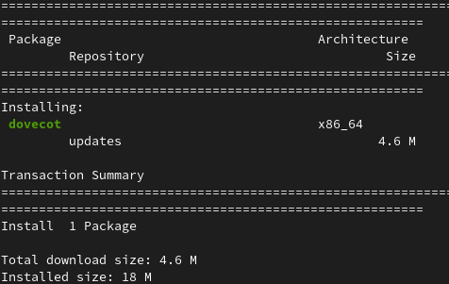
- El configurem
Haurem de configurar els diferents fitxers de dovecot:
  - 10-auth.conf
Per que l’usuari pugi fer servir l’autenticació per “normal password”
  - 10-mail.conf
Per que pugui crear el directori de correus al home de l’usuari
  - 10-master.conf
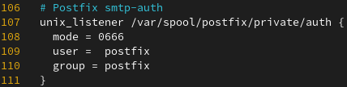
Aqui li diem al dovecot que el servidor de correu és el postfix
  - 10-ssl.conf
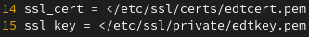
Activem la comunicació segura per ssl (en aquest cas està en required llavors el que farà es obligar a que la connexió sigui segura, també podem posar yes perquè ofereixi la connexió segura però en cas de que no sigui possible es connectarà de manera insegura)

5. Comprovem
Per comprovar-ho he fet servir el client thunderbird i he creat dos comptes «mark» i «christian», per poder fer servir la connexió segura (en el meus cas amb STARTTLS però també es pot fer amb SSL/TLS) s’ha de fer la configuració següent en el thunderbird:

- Anem a la configuració de l’usuari, al apartat de server settings i especifiquem que volem la connexió segura amb STARTTLS, això es fa amb els dos usuaris que tenim:
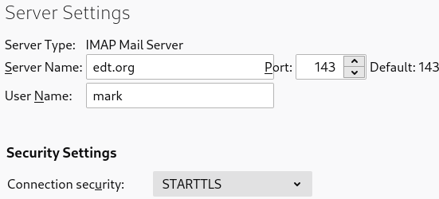

- Ara anem a la part de Outgoing Server i editem les dues configuracions de servidor que tenen cada usuari

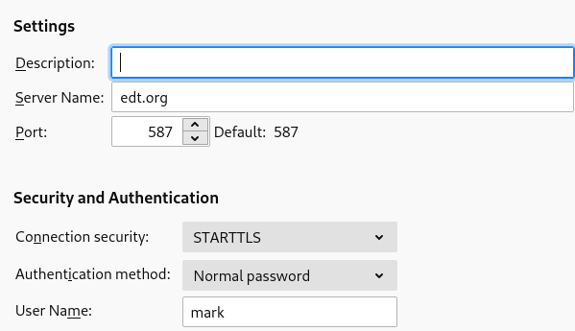
  - especifiquem el port que farem servir (587 per starttls i 465 per ssl/tls) i el tipus de connexió segura (STARTLS o SSL/TLS):a

I ara comprovem
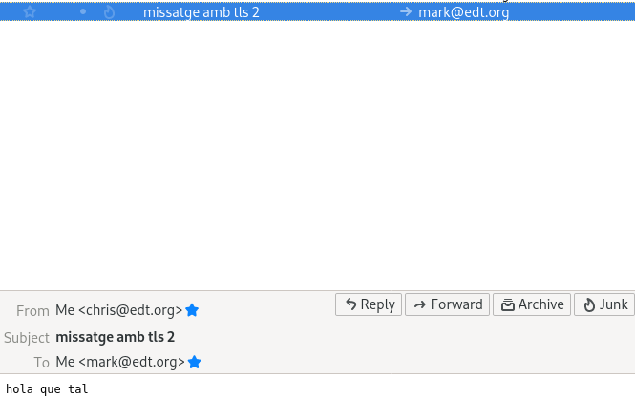
Hem de tenir en compte que al moment de crear els usuaris hem especificat que farem servir el protocol imap en lloca de pop

* per que funcioni la connexió segura hem d’especificar també al main.cf del postfix quina ca autoritaria hem fet servir per crear el cert del servidor:
